福建泉州市永春第一中学物理八年级下册期末考试专项练习
考试时间：90分钟；命题人：教研组
考生注意：
1、本卷分第I卷（选择题）和第Ⅱ卷（非选择题）两部分，满分100分，考试时间90分钟
2、答卷前，考生务必用0.5毫米黑色签字笔将自己的姓名、班级填写在试卷规定位置上
3、答案必须写在试卷各个题目指定区域内相应的位置，如需改动，先划掉原来的答案，然后再写上新的答案；不准使用涂改液、胶带纸、修正带，不按以上要求作答的答案无效。
第I卷（选择题 20分）
一、单选题（10小题，每小题2分，共计20分）
1、手机扫描二维码，相当于给二维码照了一张照片，如图是手机扫描物品上的二维码，登录网址、查看物品相关信息，下列说法中正确的是（ ）
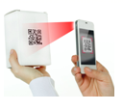
A．二维码位于摄像头的一倍焦距和二倍焦距之间
B．物体上的二维码是光源
C．二维码位于摄像头的二倍焦距以外
D．当二维码超出手机上设定的方框时，物品不动，把手机靠近物品
2、如图所示是我国新型万吨级055型导弹驱逐舰，其排水量可达12500t，该型驱逐舰在海上航行过程中，下列说法正确的是（ ）
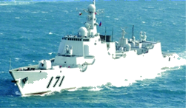
A．发射导弹后，驱逐舰所受浮力变小
B．排水量指的是驱逐舰所受的重力
C．驱逐舰直线行驶时，运动状态不变
D．发射导弹后，驱逐舰会下沉一些
3、将物理书放置在水平桌面上，下列各力是一对平衡力的是（ ）
A．书受到的重力和书对桌面的压力力
B．书对地球的吸引力和书受到的重力
C．书受到的重力和桌面对书的支持力
D．书对桌面的压力和桌面对书的支持力
4、如图所示，将实心铁块（ρ_{铁}>ρ_{水}）挂在弹簧测力计下，当铁块下表面与水面相平时，铁块开始缓慢下降。若容器中水足够深，在铁块接触容器底前，能正确反映弹簧测力计示数F和铁块下表面到水面距离h关系的图像是（ ）
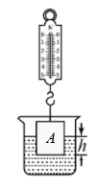
A．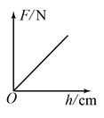 B．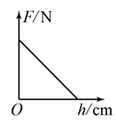
C．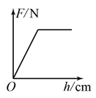 D．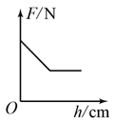
5、 “木桶理论”指出木桶能盛下水的容量由最短的木板来决定。如图将水注进水平面的木桶时，水对木桶底部的压强说法正确的是（ ）
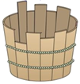
A．最大压强由最长木板决定 B．木桶的质量决定压强大小
C．木桶的底面积决定压强大小 D．补齐短木板能增加最大压强
6、图甲中圆柱形容器装有适量的水，当水温从0°C升到15°C时，水的密度ρ和水温t关系如图乙所示，此过程水的质量不变，不考虑圆柱形容器的热胀冷缩，下列选项中能正确反映图甲中容器底受到水的压强p和水温t关系的是（ ）
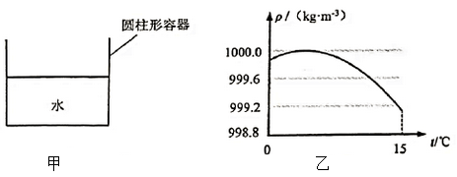
A．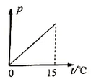 B．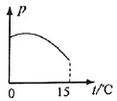
C．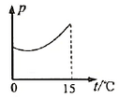 D．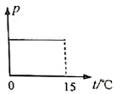
7、力学知识的应用在我们的生活中随处可见，对如图的物理情境描述错误的是（ ）
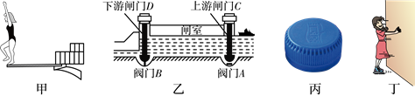
A．甲图中跳水运动员起跳后上升过程中，动能转化为重力势能
B．乙图中关闭下游阀门B，打开上游阀门A，闸室和上游构成连通器
C．丙图中瓶盖上设计有条纹，是通过增加接触面的粗糙程度来增大摩擦
D．丁图中小丽穿溜冰鞋推墙，她对墙的推力与墙对她的作用力是一对平衡力
8、如图所示，有三个实心圆柱体甲、乙、丙，放在水平地面上，其中甲、乙高度相同，乙、丙的底面积相同．三者对地面的压强相等，下列判断正确的是：（ ）
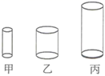
A．ρ_{甲}=ρ_{乙}>ρ_{丙} B．ρ_{甲}=ρ_{乙}=ρ_{丙}
C．m_{甲}=m_{乙}=m_{丙} D．m_{甲}>m_{乙}=m_{丙}
9、
同一物体在月球表面受到的重力是在地球表面所受重力的六分之一，也就是说月球表面上物体重力与质量的比值约为g_{月}=1.6N/kg。设想我们乘宇宙飞船从地球登上月球，以下说法正确的是（ ）
A．地球上质量是60kg人，在月球上质量变为10kg
B．地球表面重力为600N的人，在月球表面重力约为100N
C．在地球表面最多能举起重600N物体的人，在月球表面最多能举起重100N的物体
D．在地球表面最多能举起60kg物体的人，在月球表面最多能举起60kg的物体
10、关于惯性，以下说法正确的是（ ）
A．汽车驾驶员和乘客需要系上安全带，是为了减小汽车行驶中人的惯性
B．百米赛跑运动员到达终点不能马上停下来，是由于运动员具有惯性
C．行驶中的公交车紧急刹车时，乘客会向前倾，是由于受惯性力的作用
D．高速公路严禁超速，是因为速度越大惯性越大
第Ⅱ卷（非选择题 80分）
二、填空题（10小题，每小题3分，共计30分）
1、如图甲中，将木板固定，水平匀速拉动木块，待测力计示数稳定后，测力计的示数为为1.5N，则木块受到的滑动摩擦力大小为 N；如图乙中，用3.0N力水平匀速拉动木板，则木块受到的滑动摩擦力大小为 N。
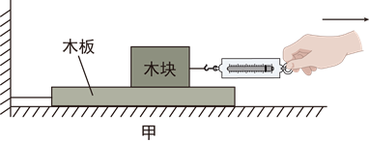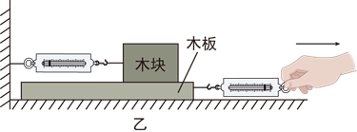
2、我国测得珠穆朗玛峰的最新高度为8848.86米。珠峰顶的大气压远远 （选填“大于”或“小于”）山脚处的气压，在峰顶如果用常规锅烧水，水的沸点会 （选填“高”或“低”）于100℃。
3、用大小为10Ｎ 的水平推力推静止在水平地面上的桌子，但没有推动，桌子受到的摩擦力 （小于／等于／大于）10Ｎ．假如运动的物体所受的一切外力同时消失，它将保持 运动状态。
4、体育课上，小朱同学在20s内能做16个引体向上。已知小朱同学重500N，他每次重心平均升高0.5m，则小朱同学做引体向上时的平均功率是 W。
5、某个实验小组的同学设计了一个测量滑动摩擦的实验。如图所示，把弹簧测力计的一端固定在墙上，另一端与一物块P相连，用力F水平向左拉物块下面的金属板，金属板向左运动，此时测力计的示数稳定（图中已把弹簧测力计的示数放大画出），若用弹簧测力计测得物块P重13N，则物块P受到金属板的滑动摩擦力的大小是 N；摩擦力方向 。
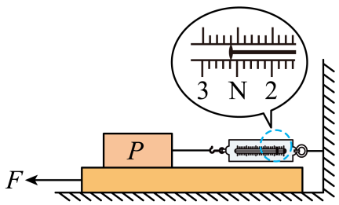
6、如图，将一边长为10 cm的正方体木块放入装有某液体的圆柱形容器中、木块静止时露出液面的高度为2 cm，液面比放入前升高1 cm，容器底部受到液体的压强变化了80 Pa，则木块底部受到液体压强为 Pa，木块受到的浮力为 N。
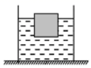
7、如图是学校的防疫消毒壶，壶和消毒液总重为18N，壶底与水平桌面的接触面积为10cm²，则壶对桌面的压强为 Pa。值日生按要求喷洒部分消毒液后，将消毒壶放回原处，此时消毒波对壶底的压强将 （选填“变大”、“不变”或“变小”），这是因为液体压强与液体的 有关。
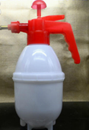
8、如图所示，火车站台边缘处标有一条黄色安全线，旅客必须站在安全黄线以外的位置候车，其原因是火车急速驶过车站时，安全线以内的空气流速 ，压强 （均选填增大、减小或不变），若旅客靠车厢过近，则气压差可能会将旅客压向火车。
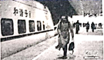
9、如图所示，轻质杠杆OA 可绕O 点转动，杠杆长0.2米，在它的中点B 处挂一重 60 牛的物体G。若在杠杆上A 端施加最小的力 F，使杠杆在水平位置平衡，则力F 的方向应竖直向 ，大小为 牛。该杠杆属于 （选填“省力”、“等臂”或“等臂”）杠杆
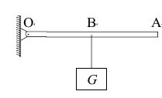
10、人的眼睛像一架神奇的照相机，晶状体相当于 ，视网膜相当于胶片，通过晶状体的调节将远近不同的物体成像在视网膜上。右图是不同位置处的两个物体的成像示意图，由图得出：眼睛看近处的物体时，晶状体的焦距 （选填“变大”、“变小”或“不变”）。人眼若长期观察近处物体，会造成晶状体过度弯曲，当他看远处物体时，像会成在视网膜的前方，应戴 透镜制成的眼镜加以矫正。
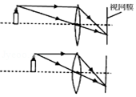
三、计算题（3小题，每小题10分，共计30分）
1、智慧医疗技术“硬核”支援“新冠肺炎”防治。2 月 10 日某医院迎来了聪明的“导医工作者”——导医机器人“晓医”，如图。防疫科普、疾病分诊、问路指路、业务咨询、无惧病毒，导医机器人“晓医”无所不能。“晓医”的质量 30kg，体积为 15000cm³。它在水平地面上沿直线行走 36m，用时 1min， 受到的牵引力大小是 150N，g 取 10N/kg。求：
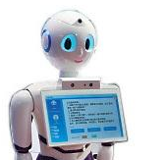
（1）机器人“晓医”的平均密度；
（2）机器人“晓医”牵引力做功的功率。
2、如图,使用杠杆提升重物,拉力F竖直向下,重物匀速缓慢上升,相关数据如下表:求
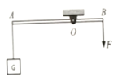
物重G/N | 拉力F/N | 时间t/s | A端上升的竖直距离h/m | B端下降的竖直距离s/m
200 | 500 | 0.5 | 0.4 | 0.2
（1）拉力所做的功
（2）拉力做功的功率
（3）此过程中,该杠杆的机械效率
3、如图所示，盛有水的杯子静止在水平桌面上。杯子重1 N，高9 cm，底面积30 cm²；杯内水重2 N，水深6 cm，水的密度为1.0×10³kg/m³，（g=10 N/kg），求：
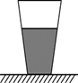
（1）水对杯底的压强是多少？
（2）水对杯底的压力是多少？
（3）杯子对桌面的压强是多少？
四、实验探究（2小题，每小题10分，共计20分）
1、在“探究滑动摩擦力大小与哪些因素有关”的实验中，同学们提出了以下几种猜想：
A．与物体间的接触面积大小有关
B．与物体运动的速度有关
C．与物体间的接触面的粗糙程度有关
D．与压力大小有关
实验室提供的器材有：一面较光滑一面较粗糙的长木板、两个带钩的长方体木块和一支弹簧测力计。
（1）实验中要用弹簧测力计水平匀速拉动木块，此时木块所受的滑动摩擦力 弹簧测力计的示数（选填“大于”“等于”或“小于”）；
（2）下表是小李同学设计并记录的实验数据表格：
实验  次数 | 压力 | 长木板表面 | 木块放置 | 木块运动快慢 | 弹簧测力计示数/N
1 | 一个木块 | 较光滑 | 平放 | 很慢 | 2.2
2 | 一个木块 | 较光滑 | 平放 | 慢 | 2.2
3 | 一个木块 | 较光滑 | 平放 | 较快 | 2.2
小李同学的实验可以验证猜想 （填猜想序号）是 填（“正确”或“错 误”）的。他在实验中采用的方法是 ；
（3）一小组在实验中采用下图甲的方式进行，他们发现很难保持弹簧测力计示数的稳性，很难读数，为了解决上述问题，小明同学对实验装置进行了改进，如图乙所示。利用该装置的优点是： ；
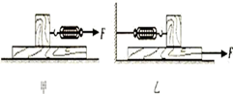
（4）小明在实验中还发现：在木块还没有被拉动的情况下，弹簧测力计仍然有示数，且示数逐渐增大，直到拉动木块为止。该现象表明：物体在静止时也可能受到 力作用，且该力的大小与 力的大小有关。
2、探究压力的作用效果与受力面积的关系时，采用如图甲所示的方法。用两只手的食指分别压在铅笔两端。
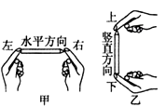
（1）静止时，铅笔处于 （选填平衡或非平衡）状态，所以铅笔两端受到的压力相等，笔尖和笔尾对食指反作用的压力也相等，接触 （选填笔尖或笔尾）的手指明显更痛，说明 相同时， ，压强越大。
（2）采用乙图的方法探究压力的作用效果与受力面积的关系是否合理?
答： (选填合理或不合理)，因为 。

-参考答案-
一、单选题
1、【答案】C
【解析】【解答】AC．照相机是利用物距大于二倍焦距时，成倒立、缩小的实像的规律制成的，因此，扫描二维码时，摄像头和二维码的距离应大于二倍焦距，A不符合题意，C符合题意；
以上内容仅为本文档的试下载部分，为可阅读页数的一半内容。如要下载或阅读全文，请访问：https://d.book118.com/525132341122011101

